てくてくビヨリ 島根 １０号
発行2015年春

特集１ 雲南に息づく神話と歴史・文化を探求
宍道湖に注ぐ斐伊川沿いに広がる雲南市は、ヤマタノオロチ伝説など神話にゆかりの地が数多くあり、斐伊川堤防桜並木は日本さくら名所１００選に選ばれています。
また砂鉄と木炭で鉄をつくる昔ながらの製鉄技術「たたら製鉄」で栄えた鉄のまちでもあります。
飯南町はそこからさらに広島県に向かう山あいにあります。美しいブナの原生林があり、澄んだ空気と水に育まれた美味しいものがたくさんあるまち。
ゆったりと時間の流れる自然に囲まれた２つのまちの魅力をたくさん見つけてきました。

てくてくまちある記

1 雲南市 木次周辺エリア
雲南市の木次には日本さくら名所１００選にあげられている斐伊川堤防桜並木があり、桜の時期には多くの観光客でにぎわいます。
また、ヤマタノオロチ伝説にまつわる場所やものが多く存在し、神話の息吹を感じられるでしょう。

挿絵、桜の花と車いすモデルのカナコ
まちある記スタート
ここはおろち湯ったり館。
外観、点字付きインターホン、玄関から受付に上がるスロープの写真
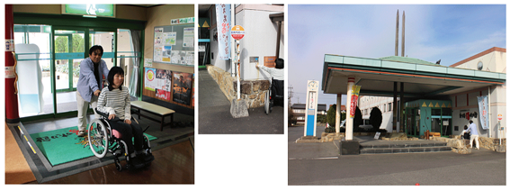
「身障者用駐車場はないが建物のすぐ横に停められる。玄関スロープ前に点字付きインターホンあり。」
脱衣場と石風呂、木風呂の写真
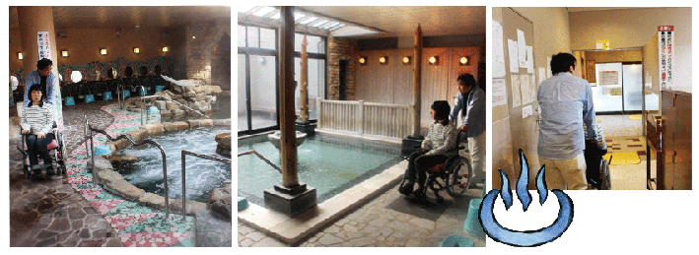
「館内入口から脱衣場、温泉まで段差なくスムーズにいける。オロチをイメージしたカラフルで幻想的な石風呂や露天風呂、木の香りいっぱいの木風呂などを楽しめる。」

ここはワイナリー奥出雲葡萄園
駐車場から玄関までの写真
裏口からの段差のないルートの写真
ワインが並ぶ売店、まきストーブの写真
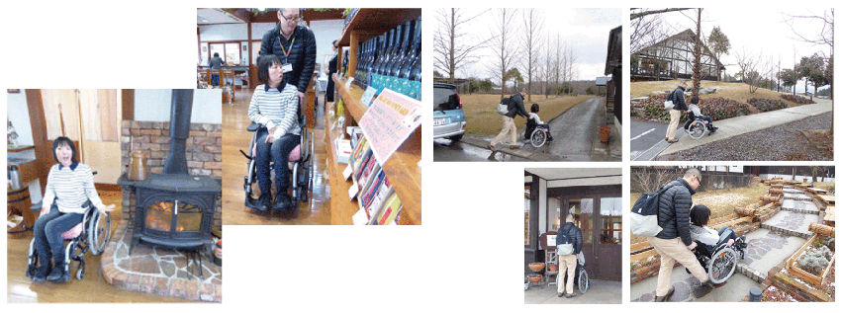

「駐車場から玄関まで階段や隙間がある。事前に連絡すれば段差のない別のルートからも玄関に行ける。玄関は段差がなく中に入る時はスタッフさんが車いすを拭いてくれる。
売店にはワインや雲南市の特産品がいっぱい。」

館内のレストラン、地元の卵を使ったオムライス、チーズを使ったピザの写真
食事を楽しんでいる写真
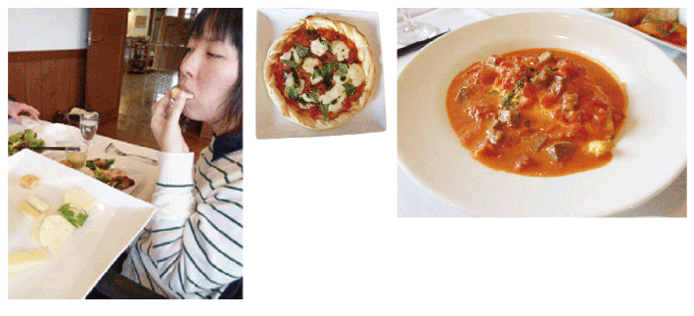

「レストランでランチ。薪ストーブで焼かれた地元産チーズのピザは最高！
雲南市のご当地グルメ、オムライスもあり、トロトロのたまごがとっても美味しい。ソースは季節によって変わるそう。」

ここは室山農園
建物外観、どぶろくの写真
どぶろくを持ち上げてポーズをとっている写真
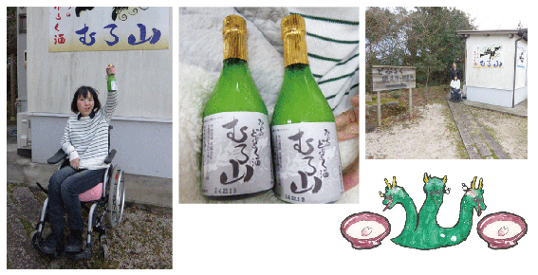
「ヤマタノオロチを倒すために作られたお酒を模した「どぶろく」を買える。
これでヤマタノオロチを倒すぞ？！」
ここは木の花工房
工房の駐車場、工房の玄関前にある石段の写真、工房の入口の写真
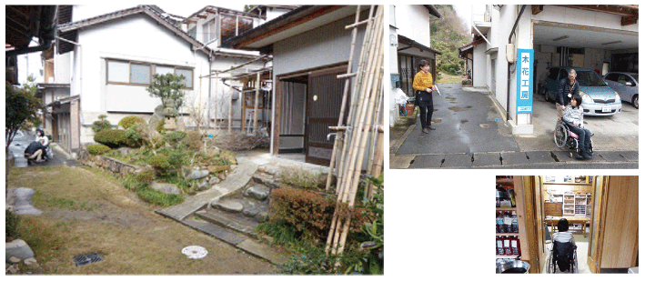
「工房の玄関前にある石段は、車いすだけで上がるのは難しいのでサポートがあると安心。玄関から工房まで狭い通路がある。」

桜染体験をしている写真
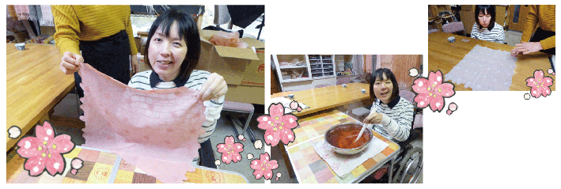
「桜から作られた染料でハンカチ染めに挑戦。ひたすら手を休めないでかき混ぜる。
ハンカチがとってもきれいな桜色に染まった！」

ここは願い橋
駐車場から端に向かう途中の坂道と、橋を渡っている様子の写真
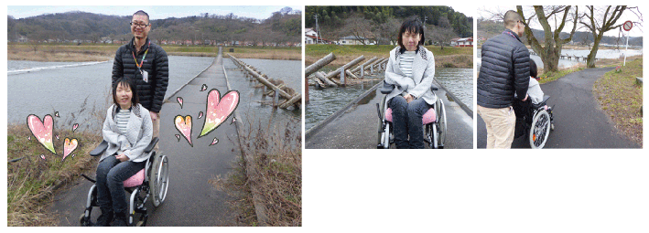
「島根県出身の錦織良成監督の映画「うん、なん？」でロケ地になった斐伊川にかかる願い橋（潜水橋）。目を閉じたまま渡りきると願いが叶うかも。
駐車場から橋までは舗装されていない土と芝生の坂道。」

ここは加茂岩倉ガイダンス
建物外観と館内展示室の様子の写真
遊歩道を歩いている様子
土に埋まっている銅鐸のレプリカを見ている写真
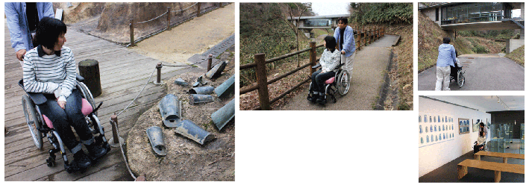
「事前に連絡すれば近くの駐車場を案内してもらえる。」
「遺跡周辺は遊歩道が整備されている。段差はないが緩やかな傾斜あり。遊歩道を歩いて行くと、銅鐸出土の様子を再現したレプリカが設置されている。」

ここは須我神社
神社正面、境内まで上がったところの写真
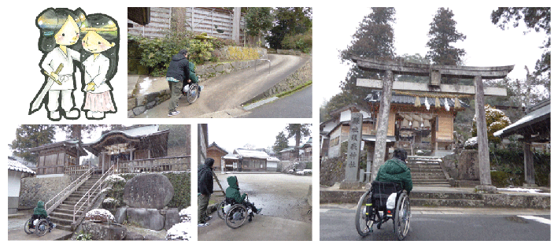
「ヤマタノオロチを倒したスサノオノミコトがクシナダヒメと結婚して新居として造ったとされる「日本初之宮」。鳥居から境内までは車いすで上がれる坂道がある。
境内から本殿までは階段があり、車いすだけで上ることは難しい。」

まちある記終わり

レポーターからひとこと カナコ

オロチ湯ったり館は、貸し切り風呂などはありませんが、お湯の中に細かくステップがあり手すりもたくさんついていたので入りやすそうでした。
お土産売り場はじゃっかん通路が狭めでしたが、天井のおろちが素敵です。
ワイナリー奥出雲葡萄園は、入口までの道がお洒落なスロープ状になっていて素敵です。ただ、お洒落なスロープ状の間のへこみが車いすではひっかかってしまいます。入り口につくまでに、数段のだんさがありますが、段が低く次の段までのスペースが広いので、介助者がいれば車いすに乗ったままでも通ることができます。ただ、もうひとつ道があり通ることもできます。入口からは段差なく中に入れました。
中にはすてきな薪ストーブがあり、ワインや木次乳業のチーズなどがたくさんありました。
とろとろたまごのオムライスや、薪ストーブで焼いてくれた木次乳業のモッツァレラチーズがふんだんにのったピザがいただけます。ランチプレートは季節で内容が変わるそうですが、少しずつ何種類ものおかずがのっていて女子はときめくと思いますよ♪
木の花工房は、入るまでは車いすのままでは難しいです。
しかし、染め物体験という素晴らしい体験ができます。ずっと手は動かしっぱなしでしたが、色が液体からハンカチに色が移っていく様子を楽しみながら、片手でもキレイに染まりました！
加茂岩倉ガイダンスは、建物の見た目にまずびっくり。おしゃれなカフェのようです。
入口が重い扉で扉の段が少しあるので、介助の人は少したいへんかもしれません。ガイダンスから銅鐸出土地にはゆるやかーな全く段差のない散策コースを通るので車いすでもまったく大丈夫です。
とくに銅鐸に興味があった訳ではないでしたが、説明をしてもらい古代の謎めいたロマンに興味深々になりました。

今回取材した施設DATA
※市外局番以下全て（0854）

おろち湯ったり館
住所 雲南市木次町木次952-4
電話 42の9181
営業時間 10時から21時（最終受付は20:30）
休館日 水曜日
料金 一般（中学生以上）510円（410円） 65才以上410円 児童（4歳～小学生）250円（200円） ※( )は30名以上の団体料金
バリアフリー情報 障害者手帳提示で本人と付き添いの方割引あり。車いす対応トイレ1カ所、女子トイレに手すり１か所あり。貸出車いす

ワイナリーおくいずも葡萄園
住所 雲南市着木次町寺領2273-1
電話 42の3480
ファックス 42の3487
営業時間 10時から17時
定休日 火曜日(祝日の場合は翌日)
料金 入場無料
バリアフリー情報 一般駐車場あり、車いす対応トイレ1ヵ所。車いすで館内に入る際はスタッフの方がタイヤを拭いてくれる。

室山農園有限会社 （おろちのどぶろく酒 むろ山）
住所 南市着木次町寺領565
電話 42の3666
ファックス 42の3880
営業時間 9時から17時
定休日 不定休

このはな工房 （桜染体験）
住所 雲南市着木次町新市320
電話、ファックス 42の0745
営業時間 9時から17時 （要予約）
定休日 不定休 要予約（1ヶ月前まで）
料金 ［さくら染め体験］人数10人までのグループ。［体験料金］ハンカチ2,400円～（税別）スカーフ5,000円～（税別）
バリアフリー情報 一般駐車場あり（車いすの場合は場所が離れているので敷地内の駐車場に駐車）。車いすで入るには、工房の入口に階段、建物内に段差があり介助がある方が安心。

願い橋（潜水橋）
住所 雲南市木次町木次
バリアフリー情報 橋の両端は、共に大きな坂になっておりサポートがあると安心。

加茂岩倉ガイダンス
住所 雲南市加茂町岩倉837-24
電話 49-7885
営業時間 9時から17時
休館日 火曜日（祝、休日を除く）、年末年始（12月29日から1月3日）
バリアフリー情報 館内と駐車場に車いす用トイレあり。入口幅80㎝、1cmの段差あり。エレベーターに点字案内、鏡あり。

須我神社
住所 雲南市大東町須賀260
電話43の2906
ファックス 43の5537
8時から17時（社務所）

2 雲南市 吉田エリア
吉田町はたたら製鉄で栄えた鉄のまち。
操業が行われていた当時のまま、日本で唯一現存するたたらや鍛冶体験ができる工房などを巡ってきました。

挿絵、鍛冶道具を持つ車いすモデルのマサノリ
まちある記スタート
ここはたたら鍛冶工房
工房の外観と中の様子の写真
作業場に座り、鍛冶体験をしている写真
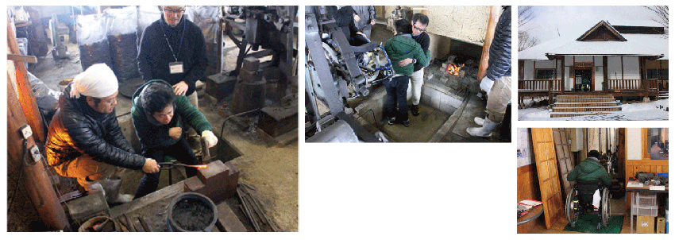
「工房の建物入口は階段があり事前に連絡すればサポートしてもらえるが、介助者が複数いる方が安心。作業場の入口に6㎝の段差あり。鍛冶作業をするのに約50㎝のくぼみを降りる。1000度を超える熱を感じながら赤くなった鉄をたたく。」

刃を削る作業、できあがったペーパーナイフの写真
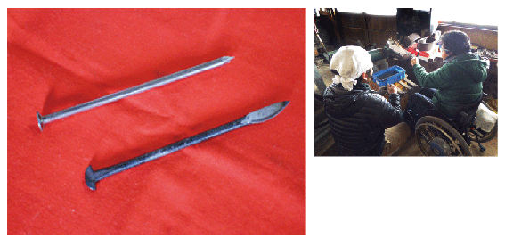
「刃を削って形を整える。わずか20分程度で釘からペーパーナイフが完成！」

ここは鉄の未来科学館
外観と館内の展示の写真
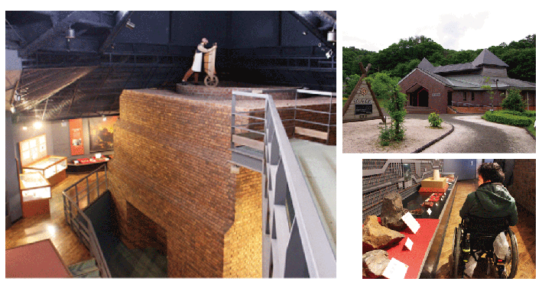
「玄関にスロープがあるが降雪時は使えないことがあるので事前に確認すると安心。館内に世界の代表的な製鉄炉が3つ原寸大で再現されている。通路は広く段差なくまわれるが、一部階段を使わないと見られない展示あり。」

ここで吉田町の散策
車いすトイレがある観光案内所の写真
ガイドさんと一緒に町を散策している写真
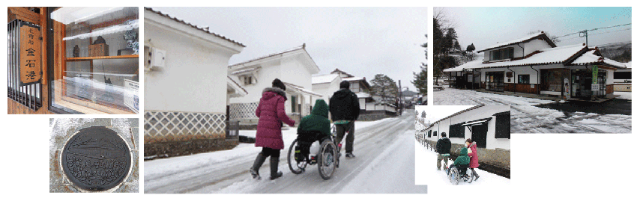
「吉田町の入口にある観光案内所。付近で車いすトイレがあるのはここだけ。山里かふゑはしまんさんで街歩きのガイドさんを頼むこともできる。ガイド料は一人につき２００円。」
「古くからの建物も多く残る町並み。地面は石畳で平たんではないので介助者と一緒の方が楽。街中に5カ所ある一坪博物館を見てまわるのも楽しい。」

ここは吉原亀栄堂
お店の外観とおまんじゅうを食べている写真
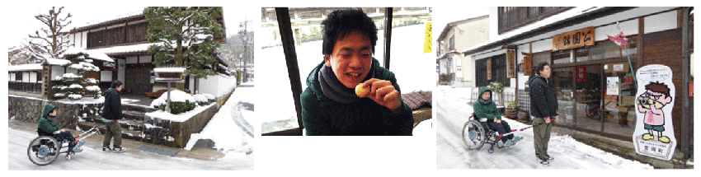
「プリン饅頭の文字にひかれちょっと寄り道。自家製カラメルと地元の玉子を使って作られた素朴な美味しさ。」

ここは鉄の歴史博物館
博物館外観の写真

「たたら製鉄の歴史や技術、道具などが展示されている。古民家を改装した構造上、車いすに対応していない。」

ここは山里かふぇはしまん
お店の外観、ランチを楽しむ様子の写真
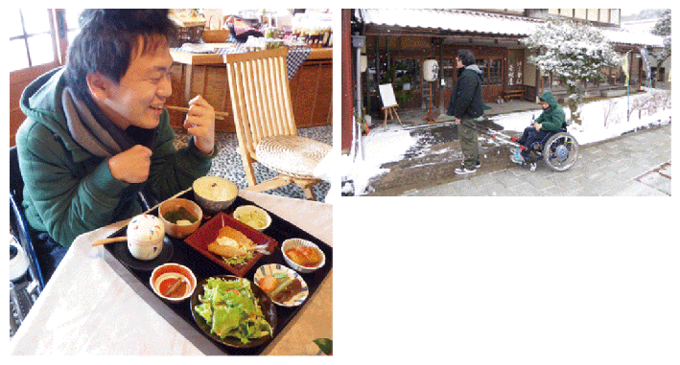
「築150年の古民家を改装したカフェ。道路から玄関までに少し傾斜あり。
ランチは季節ごとに変わる。春バージョンは『山里芽ぶき御前』。地元の旬の食材を基本に30品目を取り入れている。優しい味でとっても美味しい！」

ここは菅谷たたら山内
菅谷たかどの外観と桂の木、入口段差を上る様子、現存するたたらを眺めている写真
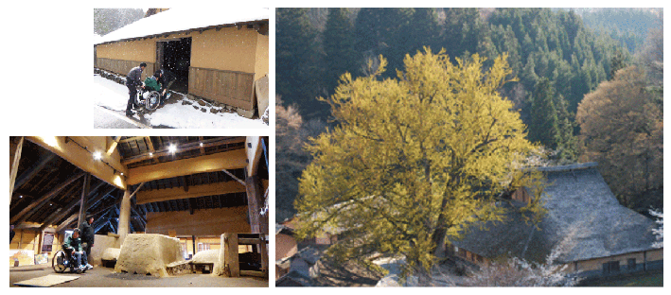
「大正10年に操業が終わってから、昭和42年に文化財に指定された日本で唯一現存するたたら、菅谷たかどの。中に入るには大きな段差がある。事前に連絡すればサポートしてもらえる。天候によっては足場が悪いことがあるので、介助の人が一緒の方が安心。近くで見るととても迫力がある。ところどころ地面に起伏があるので注意。」
まちある記終わり

レポーターからひとこと マサノリ
須賀神社は本殿の階段前までは傾斜はきついがスロープで上がれます(複数人の介助があると安心)。本殿へは階段のため上がれませんでした。

たたら鍛冶工房は入口が階段なので介助者が複数人いるのが望ましいです。
また通路も狭く移動が難しかった。50センチ程度のくぼみ(鍛冶場?)に降りる必要がありますが、車いすを下す空間がないので、小さな椅子で座位を取れる必要があります。ハード的なバリアは多いですが、色々と快く手伝っていただけるため、こちらが手伝ってもらいたいことを明確にしておけば体験は十分に可能です。
鉄の未来科学館は冬季はスロープに雪がたまるため冬季の来館は要相談とのこと。中は炉の上部など一部を除き車いすでの観覧が可能です。多目的トイレ等はないので注意が必要です。
菅谷たたら山内は入口には段差があり車いすを持ち上げる形になります。
中の足元も土で起伏があり暗いためそれも分かりづらい。思わぬところで傾いたりするので介助者に押してもらっているのが安心です。
吉田町のまちなみは風情があり散策には向いています。しかし、平たんな道はほとんどなく石畳であるため、介助者に押してもらっての散策がお勧めです。
はしまんは入口手前に強い傾斜があるものの中に入ればテーブル席もあり十分な広さもありました。コンフィチュールなどオリジナルの商品がありお土産にもいいと思いました。

今回取材した施設DATA
※市外局番以下全て（0854）

たたら鍛冶工房
住所 雲南市吉田町吉田892-1
電話 74の0301
営業時間 8時から17時
休館日 毎週月曜日（月曜日が祝日の場合はその翌日）
入館料無料、刃物づくり体験 ペーパーナイフ（お手軽）600円～ ※要予約（夏休み解放時は無しでも可）
入口に階段があり、工房内の鍛冶作業をする場所も50センチの段差がある。介助が必要な場合は事前に連絡すれば対応してもらえるが、介助者が複数同行するのが望ましい。

鉄の未来科学館
住所 雲南市吉田町吉田892-1
電話 74の0921
営業時間 9時から17時（入館は16時まで）
休館日 毎週月曜日（月曜日が祝日の場合はその翌日）
料金 一般510円（410円）小・中学生250円（200円） ※( )は20名以上の団体料金。障害者手帳提示で本人無料、付き添いも割引あり。
バリアフリー情報 入口スロープあり。館内は通路が広く基本的には段差なし。一部階段を上らないと見られない展示あり。

鉄の歴史博物館
住所 雲南市吉田町吉田2533
電話 74の0043
営業時間 9時から17時（入館は16時まで）
休館日 毎週月曜日（月曜日が祝日の場合はその翌日）
料金 一般510円（410円）小・中学生250円（200円） ※( )は20名以上の団体料金。障害者手帳提示で本人無料、付き添いも割引あり。

吉原亀栄堂
住所 雲南市吉田町吉田2576
電話 74の0011
営業時間 8時から19時
定休日 不定休

山里かふぇ はしまん
住所 雲南市吉田町吉田2566
電話 74の9055
ファックス 74の0516
営業時間 10時から16時
定休日 月・火（祝日は営業）
バリアフリー情報 玄関前に傾斜あり。店内は段差なし。テーブル席あり。

菅谷たたら山内
住所 雲南市吉田町吉田4210-2
電話 74-0350
営業時間 9時から17時（入館は16時まで）
休館日 毎週月曜日（月曜日が祝日の場合はその翌日）
料金 一般300円（250円） 小・中学生200円（150円）
※( )は20名以上の団体料金
障害者手帳提示で本人無料、付き添いも割引あり。
鉄の未来科学館、鉄の歴史博物館、菅谷たたら山内3館共通券あり。一般1,020円 小・中学生510円。
バリアフリー情報 菅谷たかどののすぐ横に車を停めることができる。
高殿入口は階段で裏口は坂になっている。事前に連絡すれば簡易スロープを設置してもらえる。中は土を固めた地面になっていて一部傾斜があるが車いすでも通行可能。

3飯南町
飯南町は豊かな自然に囲まれた山あいの町。珍しい温泉や、日本一の大しめなわを作っている伝統文化に触れてきました。

挿絵、温泉につかる車いすモデルのカナコ
ここは頓原ラムネ銀泉
ラムネ銀泉の外観とバリアフリー大型貸切温泉に向かうスロープを上っている写真
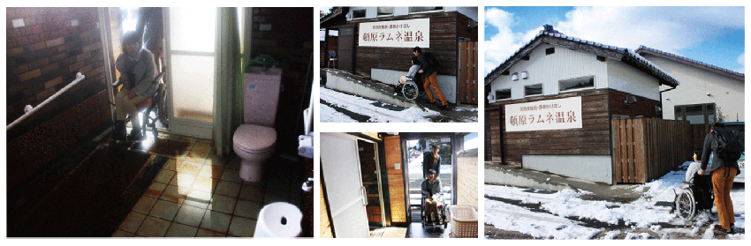
「鉱泉水に炭酸ガスと炭酸水素イオンを大量に含む、日本でも珍しい泉質の頓原ラムネ銀泉にやってきました。バリアフリー大型貸切温泉へは、外から直接脱衣場まで行けるスロープ付きの入口がある。スロープは少し傾斜が急で幅が狭い。バリアフリーの大型貸切温泉の浴室内にはスロープ、手すり、トイレが付いている。」

バリアフリー大型貸切温泉の写真、
売店で売っているラムネを手にする写真
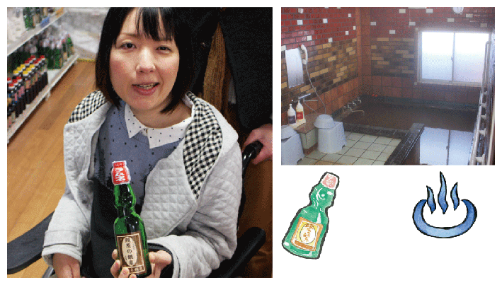
「温泉は3週間程度かけて、無色から七色に変化する不思議なお湯を楽しめる。
売店ではラムネのほか、ここで作られた焼きイモや焼きドーナツなども売られている。」

ここは道の駅 頓原
身障者駐車場から入口までの様子と道の駅頓原のレストランで食べられる料理の写真
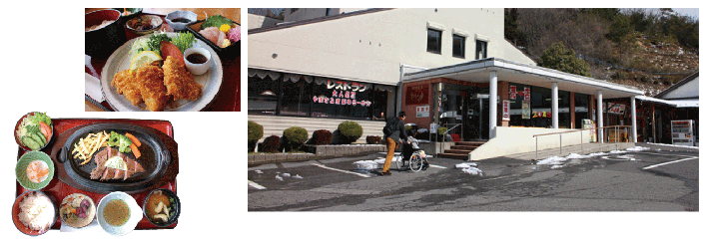
「駐車場から入口までスロープあり。道の駅とんばら館内にある「レストハウスやまなみ」のメニュー、「ワニフライ定食」、「奥出雲和牛ステーキ御前」

やまなみ煮豚串ラーメンを食べている写真
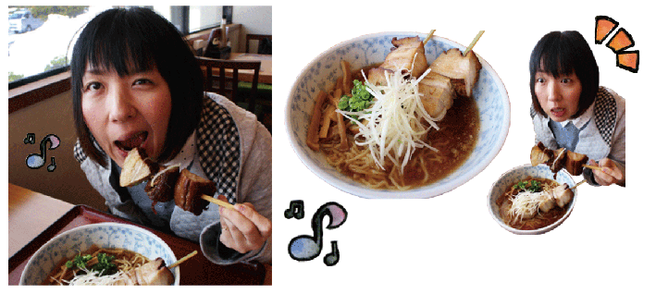
「人気メニューのやまなみ煮豚串ラーメン。煮豚のボリュームにびっくり！煮豚は柔らかくてジューシー。」

「館内にある軽食の売店、ラムネMILK堂では地元の食材や珍しい味のアイスが食べられる。」

「道の駅 頓原から、歩いて隣にある大しめなわ創作館へ。」

ここは、おおしめなわ創作館
おおしめなわ創作館外観、入り口大扉が開いている写真
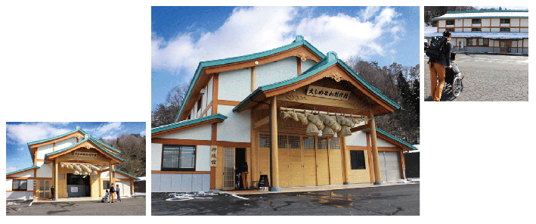
「全国１の大きさ出雲大社神楽殿の大しめ縄のほか、全国各地の大しめ縄を作って奉納している。冬期間は閉じている中央の大扉も春になれば開き、車いすなどもラクラク入れる。」「館内は段差がなく移動はラクラク。車いす用トイレはないので、道の駅で行ってから来よう。」

館内の展示を見学している写真、
開運わらじ、巨大なしめのこを触っている写真
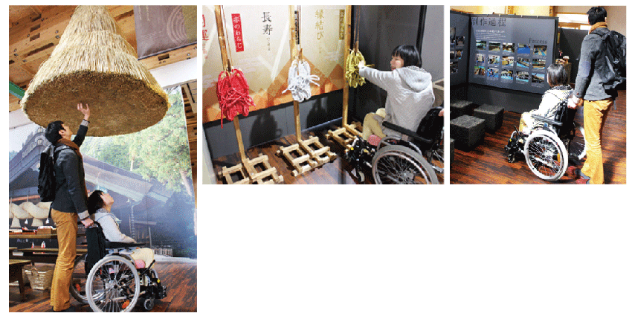
「大しめ縄ができるまでや全国のしめ縄文化を知ることができる。」
「出雲大社神楽殿の実物大しめのこ。間近でみると迫力満点！

オリジナルしめ縄作り体験をする写真
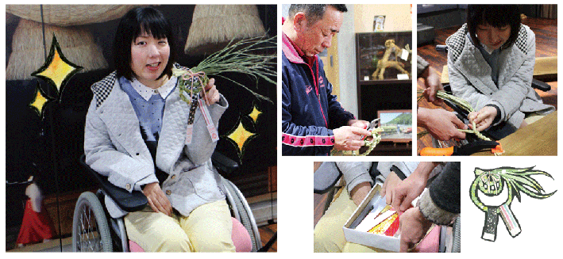
「オリジナルしめ縄作りに挑戦!!
難しいところや仕上げは棟梁さんが手伝ってくれた。好きな札やひも飾りを選んで飾りつければ完成！あっという間に楽しくできた。」

飯南町まちあるき おわり

レポーターからひとこと カナコ
ラムネ銀泉は、貸し切り風呂に行くまではスロープのみで行くことができます。ただ、スロープの広さはあまり余裕はないです。
しかし、貸し切り風呂になんとスロープがついていて段差なく湯船に入れます。初めて見ました！伝い歩きをされる方などにはとてもいいのではないでしょうか。
道の駅頓原は、なんと初めて、サメを食べました。『ワニ』というそうです。
お刺身はもちもち♪フライはふわふわ♪とても美味しかったです。どの料理もボリューム満点です。
建物も中に段差がなくとくにバリアも感じられない造りになっていました。
大しめなわ創作館は入り口がふたつあり、小さい方の入り口で私の車いすがギリギリでした。新しい建物でワンフロア。バリアはありません。
しめ縄つくり体験は片手でつくるのは難しいですが手伝ってもらって作ったり、リボンなどの色を決めるのは予想をはるかに超え楽しかったです。

今回取材した施設DATA
※市外局番以下全て（0854）

頓原ラムネ銀泉
住所 飯石郡飯南町頓原1070
電話 72の0880
営業時間 11時から20時
定休日 木曜日
料金 大型バリアフリータイプ貸切温泉利用料
60分/2,200円～（※要予約）
バリアフリー情報 施設入口は階段があるが、貸切温泉の脱衣場へ直接出入りできるスロープ付きの入口がある。

道の駅 頓原
住所 飯石郡飯南町花栗48
電話72の1111
ファックス 72の1113
営業時間 4月から10月 9時から18時30分、11月から3月 9時から17時30分。
休憩所・情報コーナー24時間営業。
定休日 木曜 レストラン、売店は木曜日定休
宿泊施設は12月29日～1月1日休業
バリアフリー情報 駐車場61台（普通車50台 大型車8台 身障者用3台）
駐車場から入口までスロープあり。オストメイト対応車いすトイレ1カ所あり。

大しめなわ創作館
住所 飯石郡飯南町花栗54-2
電話 72の1017
営業時間 10時から17時
休館日 年末を除き無休
料金 入館料無料、しめなわ手づくり体験880円～
バリアフリー情報 館内に段差なし。通路も広くバリアフリーに館内を見ることができる。貸出用車いす1台あり。館内に車いす用トイレはないが隣接する道の駅頓原にあり。

【雲南・飯南バリアフリー＆車椅子トイレ情報】
雲南市の車椅子トイレ…①道の駅さくらの里きすき②おろち湯ったり館③道の駅おろちの里④道の駅掛合の里（案内所）⑤道の駅掛合の里（売店）⑥道の駅たたらば壱番地⑦稲わら工房

飯南町の車椅子トイレ…①道の駅頓原②頓原ラムネ銀泉③道の駅赤来高原

ここから協賛ページ

日本最大級の大しめなわの技術を受け継ぐ里、飯南町
飯南町は、日本最大といわれる出雲大社神楽殿の大しめなわが誕生する町。
出雲大社の大しめなわは、全長13.5メートル、重さ4.5トン。「飯南町しめなわ企業組合」で作っています。
全国の神社にもしめなわを奉納しています。
大しめなわ創作館では、しめなわに関する市長や制作工房の見学もできます。
職人の手ほどきを受けながら手作りしめなわ体験が楽しめます。
神社用の大しめなわを制作しています。
その他、商業施設などにもご要望に合わせ、各種しめなわの制作を承ります。

電話 0854の72の1017
ホームページ http://ohshimenawa.com/

その他、飯南町の魅力は、飯南町公式ホームページ「さとやまにあ」から！
飯南町マスコットキャラクター、い～にゃんのセリフ

協賛ページ終わり
・特集2 道の駅ここだけ限定、ご当地グルメを食べつくす！
挿絵、たなべのたまごプリンを食べるカナコ、雲南市のトウガラシ、おろちのツメ

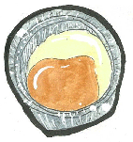

中国横断自動車道 尾道松江線、通称中国やまなみ街道が全線開通しました。沿線のまちには豊かな自然の恵み、歴史や文化など魅力がいっぱい！今回はその中でも食べ物にスポットをあて、ドライブがてら気軽に立ち寄って楽しめる道の駅グルメをご紹介します♪

1：道の駅 さくらの里きすき
建物外観、ピリッとカレー鍋、桜ぜんざいを食べるカナコの写真
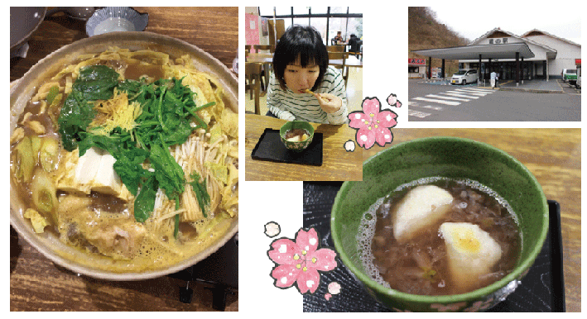
桜の名所として有名な雲南市木次町にある道の駅。近くには日本さくら名所100選に認定された「斐伊川堤防桜並木」がある。駅内にはいたるところに桜モチーフが使われていて探してみるのも楽しい。ここだけ限定お土産は「吉田君Tシャツ木次バージョン」がある。

【桜ぜんざい】桜の名所らしく桜の花がふわりと浮かぶぜんざい。程良い甘さのあずきと、香ばしい焼き餅のハーモニーが絶妙。

【ピリッとカレー鍋】
トウガラシの一大産地で、山椒やニンニクなどのスパイスの栽培も盛んな雲南市産のショウガをふんだんに使った鍋。辛みは少ない優しい味なので子供からお年寄りまで幅広い世代に食べやすく人気。前日までに要予約。１鍋４人前から頼める。

住所 雲南市木次町山方1134の9
電話 0854の40の0540
ファックス 0854の40の0541
営業時間 休憩所24時間、情報コーナー（情報端末）24時間、レストラン9時から19時、売店9時から19時
定休日 元日 ※休憩所、情報コーナーは無休。
バリアフリー情報 駐車場64台（普通車53台 大型車9台 身障者用2台） 身障者用駐車場に屋根あり。入口段差なし。オストメイト対応車いすトイレ1カ所あり。貸出用車いす2台あり。女子トイレにおむつ替え台あり、男子トイレ手すりあり。
2：道の駅 おろちの里
建物外観、地元の旬の野菜、ゆず胡椒の写真
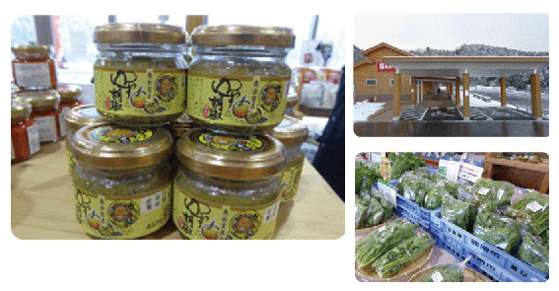
サイクリングコースと遊歩道があり豊かな自然を満喫できる尾原ダム（さくらおろち湖）の湖畔にある道の駅。美しい赤瓦の屋根と木のぬくもりたっぷりの建物が特徴的。

【文さん。とこのゆず胡椒】
地元の農家さんが地元で採れた柚子、青唐辛子を使い独自の比率でブレンドして作った無添加のゆず胡椒。薬味はもちろんのこと、お刺身にもよく合います。おろちの里限定商品！

【地元で採れた四季折々の旬の野菜】
アイスプラント、ヤ―コンなど珍しい野菜もあり、遠方から買いに来る人も。

住所 雲南市木次町北原1603
電話0854の48の9062
ファックス 0854の48の9063
営業所 休憩所24時間、情報コーナー（情報端末）24時間、売店8時から17時
※冬期は変更の可能性があり要問合せ。レストラン11時から15時（ラストオーダー14時）
定休日 年末年始。レストランのみ毎週水曜日も定休日。
※休憩所、情報コーナーは年中無休。
バリアフリー情報 駐車場54台（普通車48台、大型車6台、身障者用2台）。身障者用駐車場に屋根あり。
入口段差なし。オストメイト対応多目的トイレ1か所あり。男性トイレ、女性トイレに手すりあり。
3：道の駅 たたらば壱番地
建物外観、おろちのツメソフトを食べるカナコ、ままたまごスイーツの写真
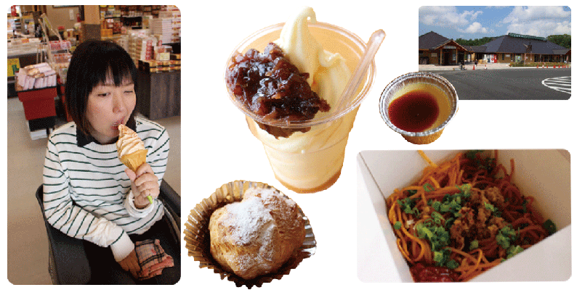
しまねスーパー大使でもあり、アニメ「秘密結社 鷹の爪」に登場する吉田くんの住所からとったユニークな道の駅。
松江自動車道の無料区間にはサービスエリア、パーキングエリアがないため、このようなICに併設した道の駅で休憩をとるとよい。

【オロチのツメソフト】「オロチの爪」がトッピングされたソフトクリーム。甘さと辛みの意外な組み合わせにびっくり。

【ままたまごスイーツ】
地元産の平飼い有精卵「たなべのたまご」を使用した絶品スイーツ！

【うんなんオロチの焼きタンタン】雲南市ブランド唐辛子「オロチの爪」が麺とソースに使われている汁なし坦々麺。思わず火を吹けそうな激辛。

住所 雲南市吉田町吉田4378番地の31
電話 0854の74の0018 ファックス 0854の74の0030
営業時間 休憩所・情報コーナー24時間、売店・軽食8時半から19時半、レストラン10時半から19時半（ラストオーダー30分前）、産直市8時半から17時
※冬期は営業時間変更の可能性があり要問合せ。
年中無休
駐車場27台（普通車22台、大型車5台、身障者2台）。駐車場から入口まで点字ブロック、スロープあり。オストメイト対応多目的トイレ1カ所あり。貸出用車いす3台あり。
4：道の駅 掛合の里
建物外観、オムライス、キムチ鍋を食べるカナコの写真
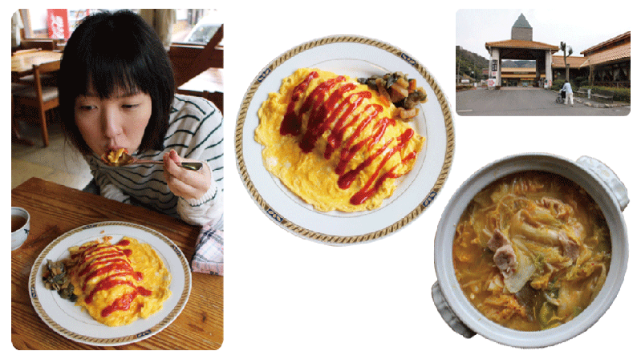
全国で初めて道の駅として登録された、道の駅「発祥の地」。傍には子供向け遊具のある緑地公園があり、ヤマメが泳ぐ小川が流れているので、ドライブのリフレッシュに散策してみるのもオススメ。

【オムライス】地元産の卵を使ったふんわりトロトロの半熟たまご焼き、昔懐かしい味のケチャップライスのオムライス。なかなか家では出せないたまごのふわとろ感と甘みに下鼓。予約不要。

【吉田くんちのキムチ鍋】地元産の野菜とお肉を使った辛うまいキムチ鍋。辛さが調節できるので、辛い物好きなら激辛に挑戦してみては。3日前までに要予約。

住所 雲南市掛合町大字掛合 1800の2
電話 0854の62の1510
ファックス 0854の62の1514
営業時間 休憩所24時間、情報コーナー（情報端末）24時間、レストラン9時半から18時、売店9時半から18時
火曜、第３水曜 ※休憩所、情報コーナーは無休。
バリアフリー情報 駐車場47台（普通車38台 大型車8台 身障者用1台）。身障者用駐車場に屋根あり入口段差なし。
貸出用車いす1台あり。女子トイレにおむつ替え台あり。スロープ付でベビーカーと一緒に入れる。
レストラン入口幅85cm、段差なし。車いすトイレ1カ所（売店横）、オストメイト対応1カ所（駐車場前）あり。

5：道の駅 頓原
建物外観、ワニフライ定食、やまなみ煮豚串ラーメンを食べるカナコの写真
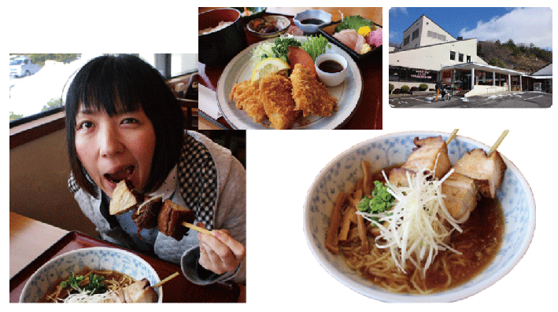
レストラン、売店、産直市場に加えて広い研修施設や宿泊施設も備えている道の駅。近くには出雲風土記にも記録が残る樹齢100年生以上の美しいブナの原生林など豊かな自然がある。

【やまなみ煮豚串ラーメン】約250gの煮豚串がのったボリューム満点のラーメン。スープは地元のしょうゆベースにコクがあり、ファンが絶えない大人気メニュー。

【ワニフライ定食】山間部のこの地域では、味がよくて保存もきく貴重な海の幸「サメ」のことを「ワニ」と呼んで昔から食べてきた。
フライは白身魚のようにさっぱりとした食べやすい味、お刺身は若干癖があるがとろけるような食感を楽しめる。

住所 飯石郡飯南町花栗48
電話 0854の72の1111
ファックス 0854の72の1113
営業時間 4月から10月 9時から18時30分、11月から3月 9時から17時30分。
休憩所・情報コーナー24時間営業。
定休日 木曜 レストラン、売店は木曜日定休
宿泊施設は12月29日～1月1日休業
バリアフリー情報 駐車場61台（普通車50台 大型車8台 身障者用3台）
駐車場から入口までスロープあり。オストメイト対応車いすトイレ1カ所あり。

6：道の駅 赤来高原
身障者用駐車場、ヤマトイモのパン、地元野菜のスープを食べるカナコの写真
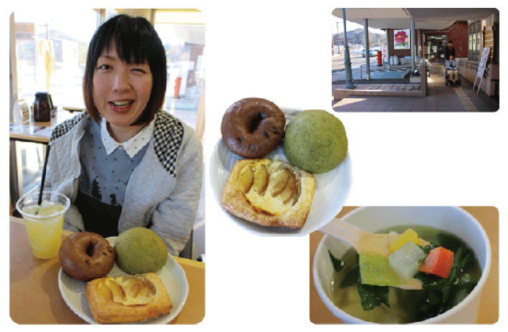
国道54号線で広島から県境を越えて島根に入ると最初にある道の駅。島根県の玄関口として、県内各地の観光情報を手に入れることができる。

【パン】地元の特産品「ヤマトイモ」をつなぎに使った天然酵母のパン。ふんわりモチモチの美味しいパンは午前中で売り切れてしまうことも。

【スープ】地元産の旬の野菜を使ったスープ。素材の味が活かされた優しい味。

飯石郡飯南町下赤名880の3
電話 0854の76の2007
ファックス 0854の76の2040
営業時間 情報コーナー（情報端末）24時間。パンとスープの店ミエル9時から18時
定休日 ミエルは水曜定休。情報コーナーは年中無休。
バリアフリー情報 駐車場22台（普通車17台 大型車4台 身障者用1台）
身障者用駐車場に屋根あり、駐車場から入口まで点字ブロック、スロープあり。
オストメイト対応車いすトイレ1カ所あり。貸出用車いす2台あり。女子トイレにおむつ替え台あり。

（特集2おわり）

見えない、見えにくいひとへ
・バリアフリーな点字名刺持ってみませんか？
視覚に障がいのある方に喜ばれるだけでなく、好感度アップにつながります！
プロジェクトゆうあいまで名刺を郵送いただくか、直接お持ちください（郵送料はご負担願います）。その際、法人名と氏名の読み（ふりがな）が明確にわかるよう、お願いいたします。なお、点字名刺を300枚以上ご注文いただいた方には、30枚分割引させていただきます。

視覚障がいのあるゆうあいスタッフのえみより
「お手持ちの名刺をプロジェクトゆうあいに郵送またはお持ちいただければ、３日から７日で点字加工してお渡しいたします。
点字で表現する内容は法人名（自治体の方は県・市の名称まで）、お名前、電話番号です。
１０枚３００円、１００枚１５００円となります。
新しく名刺を作る方へ、名刺印刷も承りますので、ご相談ください。
知り合いの方への紹介も大歓迎です。
紹介された方には、特典として30枚分割引させていただきます。」

お申込み・お問い合わせ
ＮＰＯ法人プロジェクトゆうあい
郵便番号690の0888
住所 島根県松江市北堀町35の14
電話 0852の32の8645
ファックス 0852の28の1116

見えない、見えにくいひとへ終わり

広告
道の駅たたらば壱番地、ままたまごのスイーツショップ
出雲さんないままたまご

たなべのたまご手作りスイーツ「ままたまご」！
「ままたまごブランド」は、たなべのたまごを生産する田部養鶏場の直営店で、毎日新鮮なたまごを原料としたスイーツ等を直接製造し販売しております。
出雲さんない 鶏卵の里「ままたまご」は、より多くのお客様にたなべのたまごの魅力を知っていただくシンボルショップです。

お問い合わせ
出雲さんない 鶏卵の里「ままたまご」
郵便番号699の1334
島根県雲南市吉田町吉田4378の31
電話 0854の74の0075
詳しくは、ままたまごブランドで検索

広告終わり

旅の相談・サポートをするバリアフリー旅行支援団体

松江/山陰バリアフリーツアーセンター
各地の観光ボランティアガイド組織や、宿泊施設、交通事業者等と連絡をとりながら、
それぞれのサポートサービスをつなぎあわせます。
旅行する際に訪れるといいスポットのアドバイス、旅行日程、行程のアドバイス、宿や、飲食施設のご紹介を行っています。
ご相談、介助のコーディネートの費用は、無料となっています。
ぜひ、お気軽にご相談ください。
お問い合わせ（NPO法人プロジェクトゆうあい内）
《平日》電話：0852の27の0915
FAX：0852の28の1116
《休日》電話：080の3873の4220
受付時間：十時から十八時 電子メール：info@tekuteku-sanin.com

・日本バリアフリー観光推進機構加盟団体
障がい者の旅行を、観光地の側で受け入れ支援をする取り組みが広がっています。
下記は、全国で障がい者、高齢者の旅行を支援している全国組織「日本バリアフリー観光推進機構」に加盟する団体です。
これらの団体では、観光施設や宿泊施設のバリアフリー調査を行い、
その情報発信をしたり訪れる障がい者に対して、人的サポートを行うなどの取り組みを行っています。

カムイ大雪バリアフリーツアーセンター 電話 0166の38の8200
ゆにふりみやぎ 電話 022の293の9505
ふくしまバリアフリーツアーセンター 電話 024の531の7382
東京バリアフリーツアーセンター 電話 03の3646の3544
高齢者・障がい者の旅をサポートする会 電話 070の5081の7404
石川バリアフリーツアーセンター 電話 076の255の3526
チックトラベルセンター ハートTOハート（愛知バリアフリーツアーセンター）
電話 052の222の7611
伊豆バリアフリーツアーセンター 電話 0558の76の1630
伊勢志摩バリアフリーツアーセンター 電話 0599の21の0550
しゃらく 電話 078の735の0163
トラベルフレンズとっとり 電話 070の5675の4483
松江/山陰バリアフリーツアーセンター 電話 0852の27の0915
呉バリアフリーツアーセンター 電話 080の6345の5435（祝日は除く火曜日から金曜日／十時から十六時）
四国バリアフリーツアーセンター 電話 0897の32の7616
バリアフリーネットワーク九州会議 電話 092の411の2200
佐賀嬉野バリアフリーツアーセンター 電話 0954の42の5126
バリアフリーネットワーク会議 電話 098の858の7760
※より詳しい情報はWEBサイト全国バリアフリー旅行情報をご覧ください。
リンク先ＵＲＬ→http://www.barifuri.jp/portal

バリアフリーの外出を手助けするWEBサイト

てくてくサンイン…山陰各地の観光施設、宿泊施設、交通機関のバリアフリー情報満載サイト
リンク先ＵＲＬ→/tekuteku-sanin.com

てくてくウェブ松江…松江のまちのバリアフリー情報が検索できるサイト
リンク先ＵＲＬ→.tekuteku-matsue.com

全国バリアフリー旅行情報…北海道から沖縄まで各地バリアフリー観光地の情報サイト
リンク先ＵＲＬ→www.barifuri.jp/portal

＝ 交通機関・宿・トイレ ＝ 観光バリアフリーデータシート[雲南・飯南エリア]
※その他の情報はWEBサイトてくてくサンインをご覧ください。
リンク先ＵＲＬ→http://tekuteku-sanin.com/

車で移動

車いす用福祉タクシー
雲南市 三葉タクシー有限会社 電話0854の45の2121
雲南市 有限会社ハローサービス 電話0854の45の3180
飯南町 ニコニコタクシー 電話0854の72の0003
飯南町 赤来交通 電話0854の76の2065

路線バスで移動
備北交通 路線バス（赤名線）
●ノンステップバスで車いすでも乗車可能。
●あらかじめ利用時間を連絡すれば、介助や車いすの固定等対応してもらえる。
■お問い合わせ 備北交通株式会社 三次営業所 電話 0824の63の1777

飛行機で移動
出雲縁結び空港
障がい者用駐車場が十五台。身体の不自由な方は専用の相談窓口に問い合わせができ、対応可能。オストメイト対応トイレは１階国内線到着ロビーに１ヶ所、２階国内線出発ロビーに１ヶ所、２階国内線搭乗待合室に１ヶ所の計３ヶ所。
車いすの貸出しは飛行機を利用される方には航空会社カウンターにて。空港見学、送迎、お食事等のための貸出用車いすあり。
■お問い合わせ JAL（日本航空）プライオリティ・ゲストセンター
電話 0120の747の707／9時00分から17時00分・年中無休

米子キ太郎空港
障がい者用駐車場が9台。
1階に車いす対応トイレ3カ所（内オストメイト対応が2カ所）、2階に4カ所（内オストメイト対応トイレが2カ所）、3階にオストメイト対応車いすトイレが1カ所ある。
航空会社カウンターにて館内まで利用できる車いすの貸出10台あり。
■お問い合わせ 米子空港ビル㈱ 電話0859の45の6123

館内に車椅子トイレのある宿泊施設
飯南町 琴引ビレッジ山荘 電話0854の72の1035
飯南町 衣掛 電話0854の76の2158
飯南町 森のホテル もりのす 電話0854の76の3119

オストメイト対応トイレのある施設一覧
飯南町
●道の駅 頓原
●道の駅 赤来高原
雲南市
●道の駅 さくらの里きすき
●道の駅 おろちの里
●道の駅 掛合の里
●道の駅 たたらば壱番地

広告
広がるバリアフリーのホームページ
2015年4月より島根県川本町のウェブサイトが、視覚障害者を含め、誰にでも見やすいホームページとしてリニューアルしました。
サイトの構築にあたっては松江市の企業ティーエム２１が、同社の開発したCMS「スサノオ神話」を使用、プロジェクトゆうあいがアクセシビリティ診断では協力しています。

島根発！CMSスサノオ神話
高齢者や障害者にも優しい、アクセシブルなホームページを実現します。
低コストで、管理も簡単な、動的CMSを提供します。
デモサイトは「スサノオ CMS」で検索

株式会社ティーエム２１
住所 郵便番号690の0816 島根県松江市北陵町52の2 ゆめっくす北陵2階14号室
電話0852の60の6810
ファックス 0852の60の6811
URL：http://www.tm-21.co.jp/

尾道松江線で雲南へ行こう！うんなんスイーツラリー
全24店のスイーツが楽しめる！参加店舗でスイーツを300円以上お買い上げいただくと、レジで応募用紙1枚につき1つのスタンプがもらえます。異なる店舗のスタンプが3つ集まったら、各点にある応募箱に入れて下さい。

実施期間2015年4月1日から6月30日まで
お問い合わせ：うんなん観光ネットワーク協議会（雲南広域連合内）
電話 0854の47の7341

出雲コテージ＆キャンプ場 夢の森うさぎ
平成27年の開園予定3月13日から
電話0853の53の6060

株式会社ミック
より安全に安心なコンピューターネットワーク環境をご提供します。
電話0852の27の0329

ホンダカーズ島根東
バリアフリーなお店づくりに力を入れています！
県西部のお店
浜田西店 電話0855の26の0500
益田東店 電話0856の23の1600

伝しん堂
車いすのパーツ販売、修理、改造
オーダーメイド車椅子の専門店
電話0852の28の1183

山陰合同銀行
地域の夢、お客様の夢をかなえる創造的ベストバンクを目指して

松江アーバンホテルグループ
各ホテルロビーにて車椅子ご準備しております。
松江アーバンホテル 電話0852の22の0002
松江ニューアーバンホテル 電話0852の23の0003
松江アーバンホテルレークイン 電話0852の21の2424

奥出雲そば処いっぷく
すべては美味しいそばのために・・・
頓原本店 電話0854の72の0277
松江いちばた店 電話0852の55の2564
米子天満屋店 電話0859の35の1424
出雲大社しんもん通り店 電話0853の53の0100
緑井天満屋店 電話082の876の5288
広島アルパーク天満屋店 電話082の501の1606
そごう広島店 電話082の512の7972
広島三次店 電話0824の63の7577
兵庫伊丹店 電話072の779の8050

（広告おわり）

旅行者体験談・てくてくビヨリの感想
●自分には障害はありませんが、まだ小さな子供がおり、ベビーカーを使い旅行する時は少しの段差も階段も不便に感じることが多々ありました。このてくてく日和は障害のある方目線でカメラも撮影され情報ももりだくさん。とっても心温かい気持ちになりました。これからも楽しい優しい記事に期待しております。（Ｎ．Ｏさん／島根県）
●高齢の母を連れていくと移動のペースがゆっくりだし食事の量もかなり少なめです。食事を残す事に抵抗があるのでボリュームを調整できるメニューや事前に量がわかる写真などの工夫がされていると嬉しいです。（ももっこさん／福島県）
●両親が後期高齢者となり足腰が弱くなってきており、バリアフリーの情報はとても助かります。（ジャスティンさん／広島県）
その他山口県など各地からお便りをお寄せいただきました。ありがとうございます。

てくてくビヨリに寄付をいただきありがとうございます。
吉山治様/中尾公子様/鹿島直子様/岸本幸夫様/多々納恒宏様 他2名

てくてくビヨリからのお願い

応援寄付のお願い
てくてくビヨリの発行は皆さまの寄付に支えられています。1口1000円にて、てくてくビヨリ応援寄付を募っています。私たちの活動に賛同していただける方は、誌面内のはがきにご記入の上送りください。最新号と払込書を送付いたします。（以下の寄付口座へお振り込みでも可能です。確認のため、口座へご寄付いただいた際も誌面内のはがきにてご一報ください。）

てくてくビヨリ応援寄付口座
●ゆうちょ銀行／記号：15390 番号：1710751
名義：トクヒ）プロジェクトユウアイ
●ゆうちょ銀行以外の金融機関からのお振込み
店名：五三八 店番：538 普通預金 口座番号：0171075

広告掲載ご協力のお願い
てくてくビヨリ発行のために広告主の募集を行なっています。
てくてくビヨリは観光施設や旅行支援団体などを通じて島根県内、
全国各地に配布されています。掲載枠や料金など、詳しくは発行元のプロジェクトゆうあいまでお問い合わせください。

プレゼント
Ａ賞 山陰の旬のお魚詰め合わせ（プロジェクトゆうあい近所の石川屋）1名様
Ｂ賞 山陰・山陽バリアフリーツアー観光ガイドブック＆バスマップすごろく 5名様
応募締めきり 2015年6月15日

雲南・飯南へのアクセス
【雲南市】
出雲縁結び空港から出雲市駅へ連絡バスで約25分
駅から車で山陰自動車道にのり松江自動車道を経由、三刀屋インターで降りる（約40分）
米子キタロウ空港から松江駅へ連絡バスで約45分、米子駅へは連絡バスで約28分
米子駅から車で山陰道にのり、山陰自動車道、松江自動車道を経由、三刀屋インターで降りる（約54分）

【飯南町】
・広島方面から飯南町まで約1時間40分
（広島インターから三次インターで降りて、国道54号で飯南町へ）
・松江方面から約1時間30分
（松江玉造インターから吉田掛合インターで降りて、国道54号で飯南町へ）

スタッフ紹介
スタッフ：田中 隆一、今泉 未希、井上 ノブヒデ、村松 良介、北尾 可奈子、山本 マサノリ、川瀬 篤志、渡部 栄子、塩毛 絵里、めつぎ 孝之、寺田 ユウジ イラスト：石原由貴

編集後記
コン号でついにてくてく日和は１０号を迎えました。そしてこれで島根県全エリアをひととおりまわったことになります。ここまでこれたのも多くの方々のご協力のお陰です。心から感謝申し上げます。今後の展開については現在検討中です。これからも皆様の街歩きのお供にしていただける情報誌としてパワーアップしていきますのでご期待下さい。（塩毛）

発行元・問い合わせ先
特定非営利活動法人 プロジェクトゆうあい
郵便番号 690の0888 松江市北堀町三十五の十四
電話 0852の32の8645 ファックス0852の28の1116
メール info@project-ui.com
ホームページ http://www.project-ui.com/

